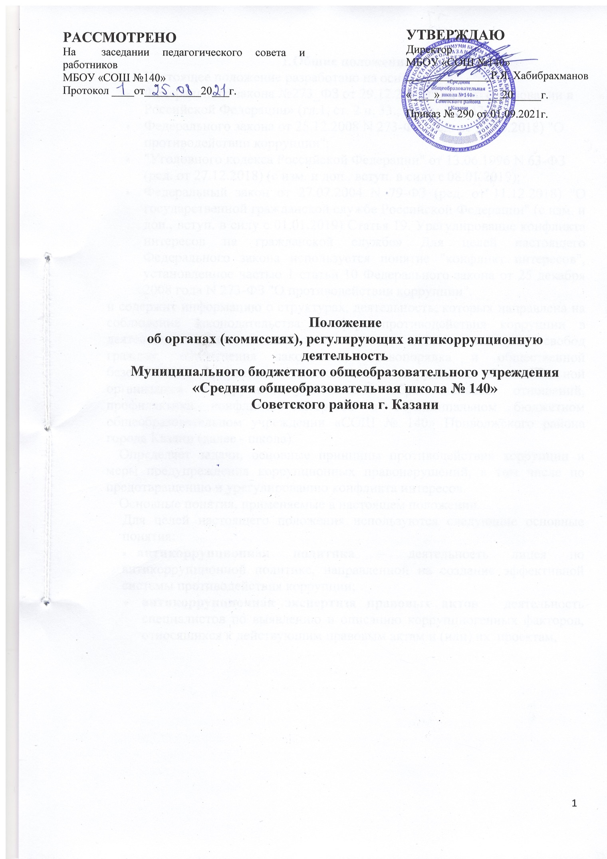

- Общие положения
Настоящее положение разработано на основе:
    - Федерального закона №273_ФЗ от 29.12.2012 года «Об образовании в Российской Федерации» (гл.1, ст. 2 п. 33., главы 5 ст.47,48)
    - Федерального закона от 25.12.2008 N 273-ФЗ (ред. от 30.10.2018) "О противодействии коррупции";
    - "Уголовного кодекса Российской Федерации" от 13.06.1996 N 63-ФЗ (ред. от 27.12.2018) (с изм. и доп., вступ. в силу с 08.01.2019);
    - Федеральный закон от 27.07.2004 N 79-ФЗ (ред. от 11.12.2018) "О государственной гражданской службе Российской Федерации" (с изм. и доп., вступ. в силу с 01.01.2019) Статья 19. Урегулирование конфликта интересов на гражданской службе» Для целей настоящего Федерального закона используется понятие "конфликт интересов", установленное частью 1 статьи 10 Федерального закона от 25 декабря 2008 года N 273-ФЗ "О противодействии коррупции".
и содержит информацию о структурах, деятельность, которых направлена на соблюдение законодательства в сфере противодействия коррупции в деятельности образовательной организации, а в целях защиты прав и свобод граждан, обеспечения законности, правопорядка и общественной безопасности, оптимизации взаимодействия сотрудников образовательной организации с другими участниками образовательных отношений, профилактики конфликта интересов в Муниципальном бюджетном общеобразовательном учреждении «СОШ № 140» Приволжского района города Казани (далее - школа).
Определяет задачи, основные принципы противодействия коррупции и меры предупреждения коррупционных правонарушений, в том числе по предотвращению и урегулированию конфликта интересов.
Основные понятия, применяемые в настоящем положении.
Для целей настоящего положения используются следующие основные понятия:
    - антикоррупционная политика – деятельность лицея по антикоррупционной политике, направленной на создание эффективной системы противодействия коррупции;
    - антикоррупционная экспертиза правовых актов - деятельность специалистов по выявлению и описанию коррупциогенных факторов, относящихся к действующим правовым актам и (или) их проектам,

разработке рекомендаций, направленных на устранение или ограничение действия таких факторов;
    - коррупция - а) злоупотребление служебным положением, дача взятки, получение взятки, злоупотребление полномочиями, коммерческий подкуп либо иное незаконное использование физическим лицом своего должностного положения вопреки законным интересам общества и государства в целях получения выгоды в виде денег, ценностей, иного имущества или услуг имущественного характера, иных имущественных прав для себя или для третьих лиц либо незаконное предоставление такой выгоды указанному лицу другими физическими лицами;
б) совершение деяний, указанных в подпункте "а" настоящего пункта, от имени или в интересах юридического лица;
    - коррупционное правонарушение - деяние, обладающее признаками коррупции, за которое нормативным правовым актом предусмотрена гражданско-правовая, дисциплинарная, административная или уголовная ответственность;
    - коррупциогенный фактор - явление или совокупность явлений, порождающих коррупционные правонарушения или способствующие их распространению;
    - предупреждение коррупции - деятельность лицея по антикоррупционной политике, направленной на выявление, изучение, ограничение либо устранение явлений, порождающих коррупционные правонарушения или способствующих их распространению;
    - коммерческий подкуп (ст.204 УК РФ) - незаконная передача лицу, выполняющему управленческие функции в организации, денег, ценных бумаг, иного имущества, а также незаконные оказание ему услуг имущественного характера, предоставление иных имущественных прав (в том числе когда по указанию такого лица имущество передается, или услуги имущественного характера оказываются, или имущественные права предоставляются иному физическому или юридическому лицу) за совершение действий (бездействие) в интересах дающего или иных лиц, если указанные действия (бездействие) входят в служебные полномочия такого лица либо если оно в силу своего служебного положения может способствовать указанным действиям (бездействию);
    - конфликт интересов – понимается ситуация, при которой личная заинтересованность (прямая или косвенная) лица, замещающего должность, замещение которой предусматривает обязанность принимать меры по предотвращению и урегулированию конфликта интересов, влияет или может повлиять на надлежащее, объективное и беспристрастное исполнение им должностных (служебных) обязанностей (осуществление полномочий) ФЗ 273 "О противодействии коррупции";
    - участники образовательных отношений – участники образовательных отношений - обучающиеся, родители (законные представители) несовершеннолетних обучающихся, педагогические работники и их представители, организации, осуществляющие образовательную деятельность;
    - участники отношений в сфере образования - участники образовательных отношений и федеральные государственные органы,
органы государственной власти субъектов Российской Федерации, органы местного самоуправления, работодатели и их объединения;
    - личная заинтересованность, которая может повлиять или влияет на надлежащее исполнение им должностных (служебных) обязанностей - это возможность получения работником при исполнении должностных (служебных) обязанностей доходов в виде денег, ценностей, иного имущества или услуг, имущественного характера, иных имущественных прав для себя или третьих лиц;
    - субъекты антикоррупционной политики – государственные органы города Казани, правоохранительные органы, общественные и иные организации, уполномоченные в пределах своей компетенции осуществлять противодействие коррупции.
Основные принципы противодействия коррупции
Противодействие коррупции в лицее осуществляется на основе следующих основных принципов:
    - приоритета профилактических мер, направленных на недопущение формирования причин и условий, порождающих коррупцию;
    - обеспечения четкой правовой регламентации деятельности, законности и гласности такой деятельности, государственного и общественного контроля за ней;
    - приоритета защиты прав и законных интересов физических и юридических лиц;
    - взаимодействия с общественными объединениями и гражданами.
Для эффективной деятельности по антикоррупционной политике в лицее формируются органы (комиссии), регулирующие антикоррукционную деятельность:
    - комиссия по противодействию коррупции (далее – Комиссия);
    - комиссия по предотвращению и урегулированию конфликта интересов (далее – Комиссия по урегулированию конфликтов);
Основные меры предупреждения коррупционных правонарушений.
Предупреждение коррупционных правонарушений осуществляется путем применения следующих мер:
    - разработка и реализация антикоррупционных программ;
    - проведение антикоррупционной экспертизы правовых актов и (или) их проектов;
    - антикоррупционные образование и пропаганда;
    - иные меры, предусмотренные законодательством Российской Федерации и РТ.
- Порядок формирования и деятельность Комиссий.
Состав членов обоих Комиссии утверждается приказом директора, комиссия по противодействию коррупции может действовать на постоянной основе.
В состав Комиссии входят заместители директора по ВР, УВР,
АХЧ, председатель профкома, представитель родительского комитета лицея (по согласованию), а состав комиссии по урегулированию конфликтов формируется таким образом, чтобы была исключена возможность возникновения конфликтов интересов, которые могли бы повлиять на принимаемые комиссией решения (ст. 19 пункт 7 в редакции ФЗ от 21.11. 2011года №329-ФЗ).
Присутствие на заседаниях Комиссий ее членов обязательно. Они не вправе делегировать свои полномочия другим лицам. В случае отсутствия возможности членов Комиссии присутствовать на заседании, они вправе изложить свое мнение по рассматриваемым вопросам в письменном виде.
Заседание Комиссии правомочно, если на нем присутствует не менее двух третей общего числа его членов. В случае несогласия с принятым решением, член Комиссии вправе в письменном виде изложить особое мнение, которое подлежит приобщению к протоколу.
Член Комиссии добровольно принимает на себя обязательства о неразглашении сведений, затрагивающих честь и достоинство граждан и другой конфиденциальной информации, которая рассматривается (рассматривалась) Комиссией. Информация, полученная Комиссией, может быть использована только в порядке, предусмотренном федеральным законодательством информации, информатизации и защите информации
Из состава Комиссии избирается председатель, председателем назначаются заместители председателя и секретарь.
Один из заместителей председателя Комиссии, в случаях отсутствия председателя комиссии, по его поручению, проводит заседания Комиссии. Заместители председателя Комиссии осуществляют свою деятельность на общественных началах.
Секретарь Комиссии:
- организует подготовку материалов к заседанию Комиссии, а также проектов его решений;
- информирует членов Комиссии о месте, времени проведения и повестке дня очередного задания Комиссии, обеспечивает необходимыми справочно- информационными материалами. Секретарь Комиссии свою деятельность осуществляет на общественных началах.
В зависимости от рассматриваемых вопросов, к участию в заседаниях Комиссий могут привлекаться иные лица, по согласованию с председателем Комиссии.
Решения Комиссий принимаются на заседании открытым голосованием простым большинством голосов, присутствующих членов Комиссии, и носит рекомендательный характер, оформляется протоколом, который подписывает председатель Комиссии, а при необходимости, реализуются путем принятия соответствующих приказов и распоряжений директора, если иное не предусмотрено действующим законодательством. Члены Комиссии обладают равными правами при принятии решений.
Заседание Комиссии проводятся не реже одного раза в год, по итогам которого составляется отчет о проделанной работе, который должен быть
выставлен на сайте лицея в разделе «Антикоррупционная деятельность», отчетом может считаться публичный доклад директора по итогам года.
Руководитель Учреждения в трёхдневный срок со дня, когда ему стало известно о фактах коррупции или конфликта интересов, обязан вынести данный вопрос на рассмотрение соответствующей Комиссии;
Решение Комиссий является обязательным для всех участников трудовых, а также образовательных отношений и подлежит исполнению в сроки, предусмотренные указанным решением;
Решение Комиссий может быть обжаловано в установленном законодательством Российской Федерации порядке;

- Полномочия Комиссий
Комиссии координируют деятельность лицея в рамках своих компетенций, так:

Комиссия по противодействию коррупции:
- вносит предложения на рассмотрение Педагогического совета лицея по совершенствованию деятельности в сфере противодействия коррупции, а также участвует в подготовке проектов локальных нормативных актов по вопросам, относящимся к ее компетенции;
- участвует в разработке форм и методов осуществления антикоррупционной деятельности и контролирует их реализацию;
- содействует работе по проведению анализа и экспертизы, издаваемых органами управления учреждения документов нормативного характера по вопросам противодействия коррупции;
- рассматривает предложения о совершенствовании методической и организационной работы противодействия коррупции в структуре лицея;
- составляет Программу «Антикоррупция» в образовательной организации (далее - программа), которая:
  - является комплексной мерой, обеспечивающей согласованное применение правовых, экономических, образовательных, воспитательных, организационных и иных мер, направленных на противодействие коррупции в лицее.
  - может входить в состав комплексной программы профилактики правонарушений.
  - разрабатывается и принимается в порядке, установленном законодательством.
- инициирует антикоррупционную экспертизу правовых актов и (или) их проектов по мере необходимости.
  - Антикоррупционная экспертиза правовых актов и (или) их проектов проводится с целью выявления и устранения несовершенства правовых норм, которые повышают вероятность коррупционных действий.Решение о проведении антикоррупционной экспертизы правовых актов и (или) их проектов принимается руководителем школы и прокуратурой при наличии достаточных оснований предполагать о присутствии в правовых актах или их проектах коррупциогенных факторов.
  - Граждане (ученики, родители, работники лицея) вправе обратиться к председателю антикоррупционной рабочей группы по противодействию коррупции лицея с обращением о проведении антикоррупционной экспертизы действующих правовых актов.
- организует антикоррупционное образование и пропаганду:
  - Для решения задач по формированию антикоррупционного мировоззрения, повышения уровня правосознания и правовой культуры, в лицее в установленном порядке организуется изучение правовых и морально-этических аспектов деятельности.
  - Антикоррупционная пропаганда представляет собой целенаправленную деятельность средств массовой информации, координируемую и стимулируемую системой государственных заказов, содержанием которой являются просветительская работа в школе по вопросам противостояния коррупции в любых ее проявлениях, воспитания у граждан чувства гражданской ответственности, укрепление доверия к власти.
  - Организация антикоррупционной пропаганды осуществляется с законодательством Российской Федерации, законодательством РТ во взаимодействии с государственными органами города Казани, правоохранительными органами и общественными объединениями
- Комиссия по предотвращению и урегулированию конфликта
интересов:
- принимает в письменном виде вопросы сотрудников об определении наличия или отсутствия конфликта интересов;
- определяет конкретные ситуации, приводящие к конфликту интересов; ограничения, налагаемые на сотрудников в части исполнения ими профессиональных обязанностей, которые с высокой вероятностью могут способствовать возникновению конфликта интересов; обязанности в связи с раскрытием и урегулированием конфликта интересов и виды ответственности (приложение);
- конфиденциально рассматривает представленные сведения и урегулирует факт конфликта интересов (поступившая информация должна быть тщательно проверена уполномоченным приказом директора должностным лицом с целью оценки серьезности возникающих для образовательной организации рисков и наиболее подходящей формы урегулирования конфликта интересов (или установления отсутствия конфликта интересов, как такового);

4) осуществляет все процедуры по раскрытию конфликта интересов в письменном виде с участием уполномоченного приказом директора должностным лицом;
5) доводит до сведения всех сотрудников процедуру раскрытия конфликта интересов, при этом учитывает значимость личного интереса работника и вероятность реализации этого интереса в ущерб образовательной организации;
6) использует наиболее оптимальные формы урегулирования конфликта в том числе:
- ограничение доступа к конкретной информации, которая может затрагивать личные интересы;
- добровольный отказ или отстранение (постоянное или временное) от участия в обсуждении и процессе принятия решений по вопросам, которые находятся или могут оказаться под влиянием конфликта интересов;
- изменения функциональных обязанностей;
- перевод на другую должность, предусматривающую выполнение функциональных обязанностей, не связанных с конфликтом интересов;
- отказ от своего личного интереса, порождающего конфликт с интересами образовательной организации;
- увольнение по инициативе сотрудника… и т.п.
7) В своей деятельности руководствуется следующими принципами:
  - обязательность раскрытия сведений о реальном или потенциальном конфликте;
  - индивидуальность при рассмотрении и оценки репутационных рисков при выявлении каждого конфликта и его урегулирование;
  - конфиденциальность процессов раскрытия сведений о конфликте интересов и его урегулирования;
  - строгое соблюдение баланса интересов образовательной организации и сотрудника при урегулировании конфликта интересов;
  - защита сотрудника от преследования в связи с сообщением о конфликте интересов, который своевременно им раскрыт и урегулирован (предотвращен) образовательной организацией.
Полномочия Комиссии, порядок ее формирования и деятельности определяются настоящим Положением в соответствии с Конституцией и законами Российской Федерации, указами Президента Российской Федерации и Республики Татарстан, постановлениями Правительства Российской Федерации и Республики Татарстан, приказами Министерства образования и науки РФ и РТ, другими субъектами антикоррупционной политики, Уставом и другими локальными нормативными актами образовательной организации.

- Формы и методы внедрения антикоррупционных механизмов.

Проведение совещания, встреч с работниками лицея по вопросам антикоррупционной политики в образовании, между участниками образовательных отношений, а так же участниками отношений в сфере образования.
Усиление воспитательной и разъяснительной работы среди административного и преподавательского состава лицея по недопущению фактов вымогательства и получения денежных средств.
Участие в комплексных проверках лицея по порядку привлечения внебюджетных средств и их целевому использованию.
Усиление контроля за ведением документов строгой отчетности в гимназии:
    - выявление нарушений инструкций и указаний по ведению электронных журналов, книг учета и бланков выдачи аттестатов соответствующего уровня образования;
    - выявление недостаточного количества и низкого качества локальных актов образовательной организации, регламентирующих итоговую, промежуточную аттестацию обучающихся и ситуации при которых возможно проявление коррупциогенных факторов;
    - принятие дисциплинарных взысканий к лицам, допустившим нарушения.
Анализ о состоянии работы и мерах по предупреждению коррупционных правонарушений в лицее. Подведение итогов анонимного анкетирования учащихся на предмет выявления фактов коррупционных правонарушений и обобщение вопроса на совещаниях.
Анализ заявлений, обращений граждан на предмет наличия в них информации о фактах коррупции в лицее. Принятие по результатам проверок организационных мер, направленных на предупреждение подобных фактов.
Проведение комплексных целевых проверок на предмет выявления допускаемых нарушений при организации и проведении экзаменов, зачетов и иных форм аттестационной деятельности лицея.

Заключительные положения

Данное положение распространяются на всех сотрудников образовательной организации вне зависимости от уровня занимаемой ими должности, а так же на физические лица, сотрудничающие с организацией на основе любых форм договоров с целью исключения возможности возникновения условий для коммерческого подкупа или иных нарушений, и действует до момента изменений нормативной базы по данному направлению.

Приложение

Конкретизация ситуаций

Конкретными ситуациями конфликта интересов, в которых именно педагогический работник может оказаться в процессе выполнения своих должностных обязанностей, наиболее вероятными являются следующие:
    - учитель ведет уроки и платные занятия у одних и тех же учеников;
    - учитель «обменивается» с коллегами слабоуспевающими обучающимися для репетиторства;
    - учитель осуществляет репетиторство с учениками, которых обучает;
    - учитель осуществляет репетиторство во время урока, внеклассного мероприятия и т.д.;
    - учитель получает подарки и услуги;
    - учитель участвует в формировании списка класса, особенно первоклассников;
    - учитель собирает деньги на нужды класса, образовательной организации;
    - учитель участвует в жюри конкурсных мероприятий, олимпиад с участием своих обучающихся;
    - учитель получает небезвыгодные предложения от родителей учеников, которых он обучает или у которых является классным руководителем;
    - учитель участвует в распределении бонусов для учащихся;
    - учитель небескорыстно использует возможности родителей обучающихся;
    - учитель нарушает установленные в образовательной организации запреты и т.д.

Ограничения, налагаемые на работников школы при осуществлении ими профессиональной деятельности
На педагогических работников школы при осуществлении ими
профессиональной деятельности налагаются следующие ограничения:
    - Запрет на ведение бесплатных и платных занятий у одних и тех же обучающихся;
    - Запрет на занятия репетиторством с обучающимися, которых он обучает в школе;
    - Запрет на членство в жюри конкурсных мероприятий с участием своих обучающихся за исключением случаев и порядка, предусмотренных Уставом школы;
    - Запрет на использование с личной заинтересованностью возможностей родителей (законных представителей) обучаемых и иных участников образовательных отношений;
    - Запрет на получение работниками подарков и иных услуг от родителей (законных представителей) обучаемых за исключением случаев и порядка, предусмотренных Уставом или Кодексом школы.

Обязанности работников школы в связи с раскрытием и урегулированием конфликта интересов:
Устанавливаются следующие обязанности работников в связи с раскрытием и урегулированием конфликта интересов:
    - При принятии решений по деловым вопросам и выполнении своих трудовых (служебных) обязанностей руководствоваться интересами школы - без учета своих личных интересов, интересов своих родственников и друзей;
    - Избегать (по возможности) ситуаций и обстоятельств, которые могут привести к конфликту интересов;
    - Раскрывать возникший (реальный) или потенциальный конфликт интересов;
    - Содействовать урегулированию возникшего конфликта интересов.

Ответственность работников школы
С целью предотвращения возможного конфликта интересов сотрудников образовательной организации реализуются следующие мероприятия:
    - При принятии решений, локальных нормативных актов, затрагивающих права обучающихся и сотрудников образовательной организации, учитывать мнение советов родителей, а также в порядке и в случаях, которые предусмотрены трудовым законодательством, представительных органов сотрудников образовательной организации (при наличии таких представительных органов);
    - Обеспечивается прозрачность, подконтрольность и подотчётность реализации всех принимаемых решений, в исполнении которых задействованы педагогические работники и иные участники образовательных отношений;
    - Обеспечивается информационная открытость образовательной организации в соответствии с требованиями действующего законодательства;
    - Осуществляется чёткая регламентация деятельности сотрудников образовательной организации внутренними локальными нормативными актами школы;
    - Обеспечивается введение прозрачных процедур внутренней оценки для управления качеством образования;
    - Осуществляется создание системы сбора и анализа информации об индивидуальных образовательных достижениях обучаемых;
    - Осуществляются иные мероприятия, направленные на предотвращение возможного конфликта интересов сотрудников образовательной организации;
    - В случае возникновения конфликта интересов сотрудники образовательной организации незамедлительно обязаны проинформировать об этом в письменной форме руководителя образовательной организации. Данное обязательство отражается в дополнении к должностным инструкциям сотрудников образовательной организации.
    - До принятия решения Комиссий руководитель образовательной организации в соответствии с действующим законодательством принимает все необходимые меры по недопущению возможных негативных последствий возникшего конфликта интересов для участников трудовых, а также образовательных отношений;

